Numerical Methods Homework-1

B10602110 四電子三乙 呂和軒

1(a). Find π by an analytic approach instead.

ANS :

使用Leibniz formula for π 求解

1. Code :

clear

close

format long

n = 1e6;

a_n_p = [1:4:1+4*(n/2)];

a_n_n = [-3:-4:-3-4*(n/2-1)];

a_n_p = 1./a_n_p;

a_n_n = 1./a_n_n;

pi = 4*(sum(a_n_p) + sum(a_n_n))

1. Result :

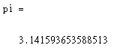

2(a). Randomly pick 3 lines by calling the related function with the same uniform

distribution. What is the probability that they can be used to compose a triangle?

ANS :

1. Code :

clear

close

format long

n = 1e+4;

num = 0;

for i=1:n

x = rand(1,1);

y = rand(1,1);

z = rand(1,1);

if(x+y > z && x+z > y && y+z > x)

num = num + 1;

end

end

pos = num/n;

pos

1. Result :

 機率約等於0.5。

2(b). Explain the problem above analytically.

ANS :

設x、y、z皆在0~1之間，三角形的組成條件為任兩邊之合要大於第三邊，使用蒙地卡羅法(Monte Carlo method)，算出滿足條件的點數量除以全部的點數量，即可算出大約機率。

使用數學解析法，先假設z為最大邊，三角形必須滿足x+y > z不等式，z的範圍為0~1之間，透過積分法可以求得區域體積

$$\int_{0}^{1}{\int_{0}^{z}{\int_{z-y}^{z}{1dx}dy}dz=\frac{1}{6}}$$

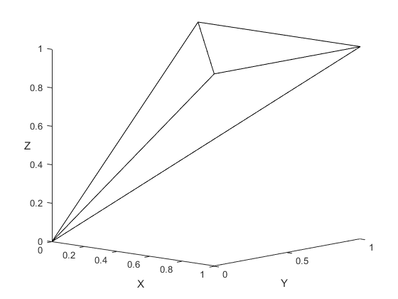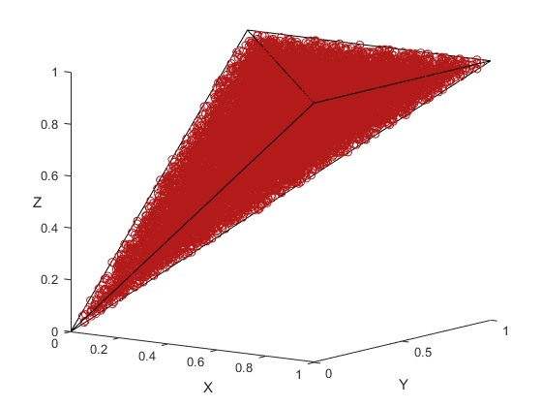

圖(一)體積區域與使用蒙地卡羅法的點分布

而x、y皆有可能為最大邊，因此分別須滿足y+z>x及x+z>y，各滿足條件之體積皆等於 $\frac{1}{6}$，三個加總為 $\frac{1}{2}$，滿足條件體積除以總體積即可得到機率為 $\frac{1}{2}$。

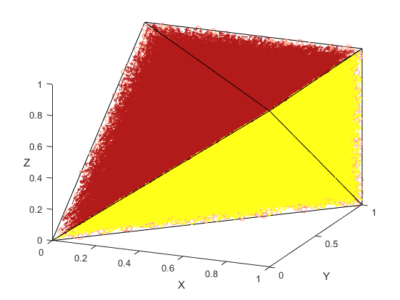

圖(二)使用蒙地卡羅法

滿足條件的點分布